IVD-Merkblatt Nr. 3-2

„Konstruktive Ausführung und Abdichtung von Fugen in Sanitär- und Feuchträumen – Teil 2: Abdichtung von Wannen und Duschwannen in Verbindung mit flexiblen Zargenbändern/Wannenrand-Dichtbändern“

Überarbeitet und neu erschienen

Bei der Abdichtung von Bewegungsfugen an Wannen und Duschtassen können in einem nachhaltigen Abdichtungskonzept eine ganze Reihe von‚ Abdichtungsmaterialien eingesetzt werden. Das vorliegende Merkblatt behandelt schwerpunktmäßig:
- Flexible Zargenbänder
- Wannenrand-Dichtbänder

Sicher und praktisch
Sie finden direkt im „IVD-Produkt-Finder“ per Link die nach IVD-Merkblatt Nr. 3-2 geeigneten Abdichtungsmaterialien mit Produktbeschreibung, die dazugehörigen Technischen Datenblätter, sowie gegebenenfalls Ausschreibungstexte.
Alle IVD-Merkblätter sind auf www.abdichten.de online hinterlegt und stehen als kostenfreier PDF-Download zur Verfügung. Dazu als besondere IVD-Leistung: Mustervorlagen für einen Wartungsvertrag oder das empfohlene Baustellenprotokoll.
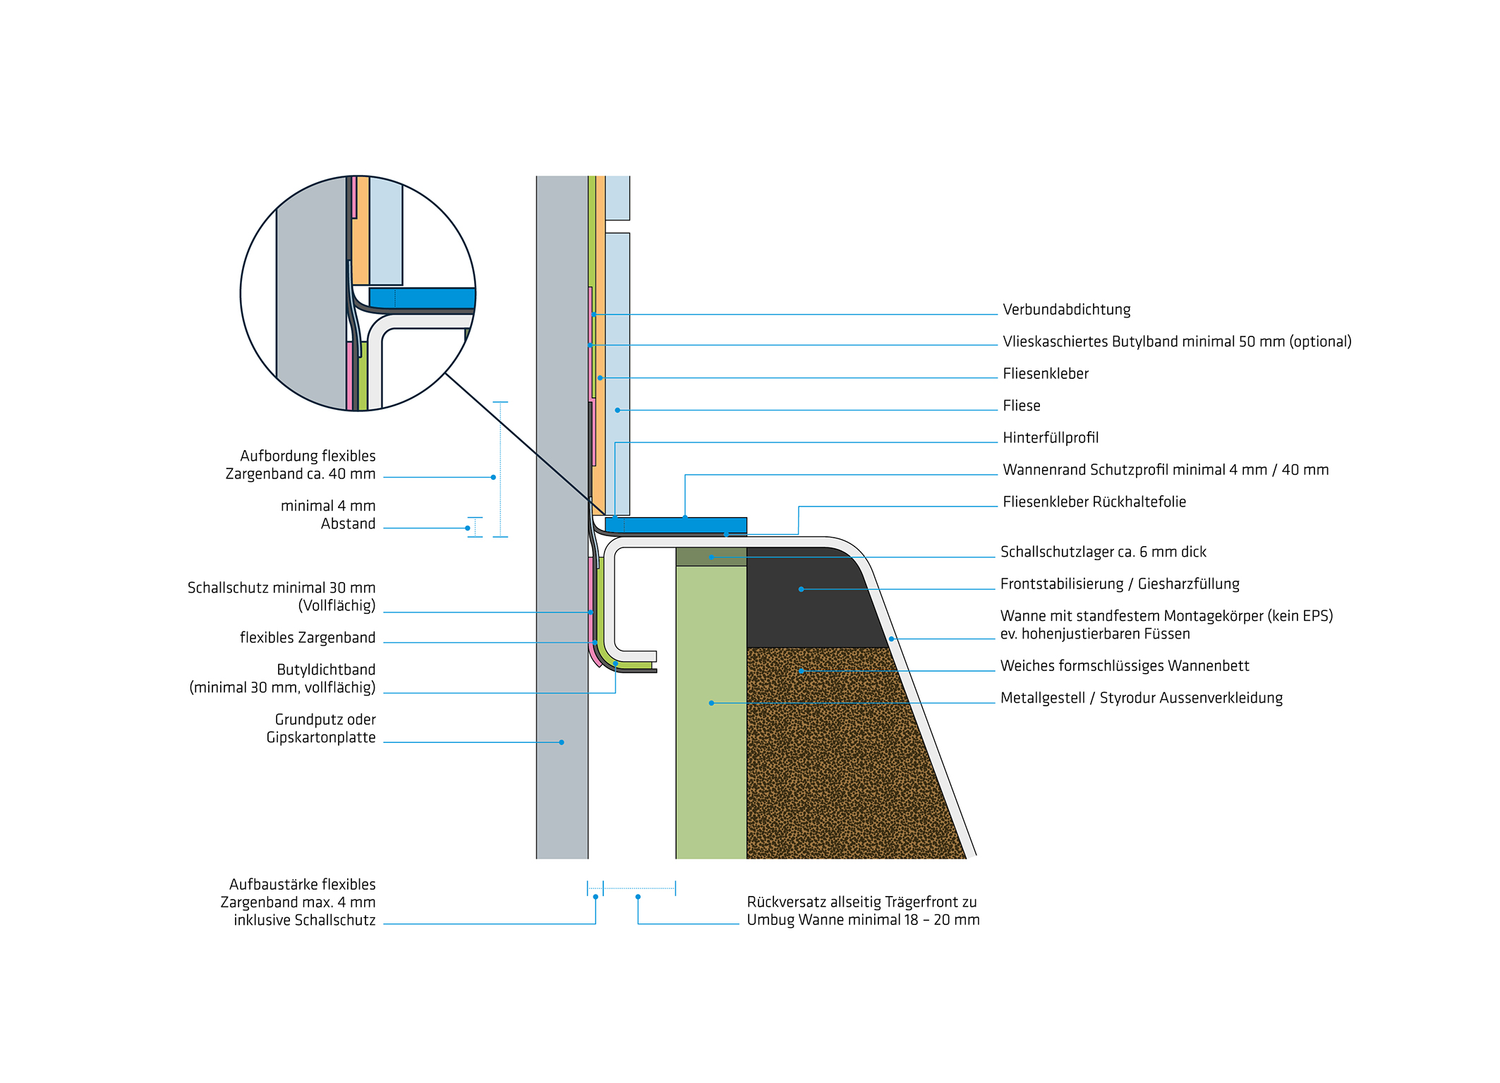
Foto 1 (Beispielhafte Einbauvariante Bade- oder Duschwanne, hier mit einem flexiblen Zargenband)
IVD-Merkblatt Nr. 3-2: „Konstruktive Ausführung und Abdichtung von Fugen in Sanitär- und Feuchträumen – Teil 2: Abdichtung von Wannen und Duschwannen in Verbindung mit flexiblen „Zargenbändern/Wannenrand-Dichtbändern“ – kostenfreier Download auf www.abdichten.de oder per App direkt auf die Baustelle.

Das Baufugen-Portal www.abdichten.de: Für alle Handwerker, Planer, Sachverständige und Investoren, die im Bereich der Baufugen-Abdichtung vieles wissen müssen. Sie finden hier praxisorientiert und anwendungsgerecht den „Stand der Technik“ und eine ganze Menge mehr – online permanent aktuell.

IVD INDUSTRIEVERBAND DICHTSTOFFE E.V.
Postfach 180341, 40570 Düsseldorf
Redaktion: Bildnachweis:
HS Public Relations GmbH HS / IVD
Louis Schnabl
Marbacher Straße 114
D-40597 Düsseldorf
Telefon +49 211 90486-0
Telefax +49 211 90486-11
eMail info@hs-pr.de

